PATVIRTINTA
Vilniaus lopšelio - darželio
„Sveikuolis“ direktoriaus
2026 m. rugsėjo 11 d.
Įsakymu Nr. V-36
Vilniaus lopšelio-darželio ,,Sveikuolis“
Fizinio lavinimo tvarkaraštis
2026-2027 m. m.
PIRMADIENIS  🏃 Rytinė mankšta  🕗 8:10 val. – Ežiukai, Boružėlė, Žvaigždutė, Gintarėlis  🕗 8:20 val. – Meškučiai, Saulutė, Nykštukai, Saulėgrąža  ⚽ Fizinio lavinimo užsiėmimai  * 9:00–9:25– „Saulėgrąža“  * 9:25–9:40 – „Žvaigždutė“  * 9:40–9:55 – „Boružėlė“  * 9:55–10:25 – „Nykštukai“  * 10:25–10:55 – „Saulutė“  11:00 – 11:15- „Varpelis“ | ANTRADIENIS  🏃 Rytinė mankšta  🕗 8:10 val. – Meškučiai, Saulutė, Nykštukai, Saulėgrąža  🕗 8:20 val. – Ežiukai, Boružėlė, Žvaigždutė, Gintarėlis  ⚽ Fizinio lavinimo užsiėmimai  * 9:00–9:15 – „Bitutė“  * 9:15–9:35 – „Ežiukai“  * 9:35–9:55 – „Gintarėlis“  * 9:55–10:20 – „Meškučiai“  * 10:20–10:35 – „Laivelis“
TREČIADIENIS  🏃 Rytinė mankšta  🕗 8:10 val. – Ežiukai, Boružėlė, Žvaigždutė, Gintarėlis  🕗 8:20 val. – Meškučiai, Saulutė, Nykštukai, Saulėgrąža  ⚽ Fizinio lavinimo užsiėmimai  * 9:00–9:15 – „Varpelis“  * 9:15–9:30 – „Žvaigždutė“  * 9:30–9:45 – „Boružėlė“  * 9:45–10:15 – „Nykštukai“  * 10:15–10:45 – „Saulutė“ | KETVIRTADIENIS  🏃 Rytinė mankšta  🕗 8:10 val. – Meškučiai, Saulutė, Nykštukai, Gintarėlis  🕗 8:20 val. – Ežiukai, Boružėlė, Žvaigždutė, Miškučiai  ⚽ Fizinio lavinimo užsiėmimai  * 9:00–9:15 – „Bitutė“  * 9:15–9:35 – „Ežiukai“  * 9:35–9:55 – „Gintarėlis“  * 9:55–10:20 – „Saulėgrąža“  * 10:20–10:35 – „Laivelis“  * 10:35–11:00 – „Meškučiai“
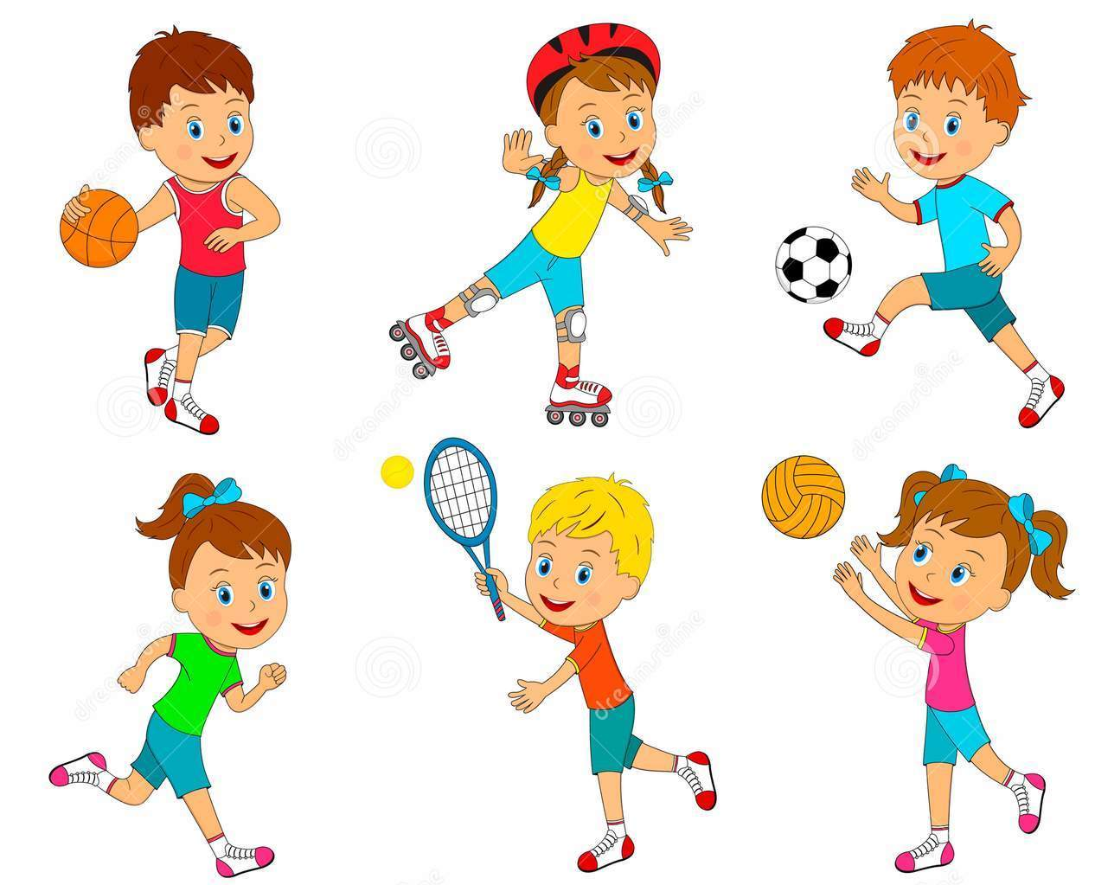 | PENKTADIENIS  MINI BASEINO VEIKLA  Rytinė mankšta  🕗 8:10 val. – Ežiukai, Boružėlė, Žvaigždutė, Gintarėlis  🕗 8:20 val. – Meškučiai, Saulutė, Nykštukai, Gintarėlis  🏊 MINI BASEINO VEIKLA  * 9:05–9:20 – „Gintarėlis“  * 9:20–9:35 – „Ežiukai“  * 9:35–9:50 – „Saulėgrąža“  * 9:50–10:05 – „Meškučiai“  * 10:05–10:20 – „Nykštukai“  * 10:20–10:35 – „Saulutė“

